1  Henning von Philipsborn  Radon, Vorfahren und Nachkommen  ihre Entdeckungsgeschichte  ausgewählte und kommentierte Auszüge  aus 117 Erstpublikationen von  Becquerel, Marie und Pierre Curie, Elster,  Geitel, Röntgen, Rutherford u. a.  der Jahre 1894-1906  mit Erklärungen und 23 Essays  Querformat 23 cm x 21,5 cm, 232 Seiten  5 Portraits, 3 Graphiken, 17 Abbildungen  Fadenheftung,  Schriftenreihe des Bergbau- und Industrie-museums Ostbayern Schloss Theuern  Band 53 – 2013  ISBN 3-925 690-62-X4  30, -- € + Porto  zu beziehen vom  Bergbau- und Industriemuseum Ostbayern  Portnerstr. 1, 92245 Kümmersbrück  Tel. 09624 832, Fax 09624 2498  Mail: info@museumtheuern.de  www.kultur-schloss-theuern.de  oder vom Buchhandel  Sterbend schenkt Mutter Radium  Tochter Radon das Leben*  *En disparaissant la substance B donne naissance  à une nouvelle substance radioactive C  qui disparait elle-même [P. Curie 1904] |  | 2  Radon, Vorfahren und Nachkommen  ihre Entdeckungsgeschichte  Welche ersten, oft zufälligen Beobachtungen führten zu wichtigen Entdeckungen der Wissenschaft? Authentisch steht dies in den ersten Publikationen der Entdecker selbst. Rutherford und Owens schrieben 1899 über ihre erste Beobachtung der Thorium-Emanation:  It was very early observed that the radiation  from thorium oxide was not constant,  but varied in a most capricious manner.  Wie Wissenschaft entsteht vermittelt die Schrift dem Leser auf 232 Seiten mit 25 Abbildungen in Auszügen aus 117 Erstpublikationen der Jahre 1894-1906. Der Leser erlebt die Geburt, das Werden und Wachsen von Wissen, Erkenntnis und Verständnis und erfährt die Freude und Faszination der ersten Erforscher. Die Texte von Becquerel, Marie und Pierre Curie, Rutherford, Elster, Geitel u. a. in ihren eigenen Worten sind spannender, verständlicher und aufschlussreicher als alles später Geschriebene. Die Originaltexte sind wissen-schaftlich und haben zudem literarische Qualitäten.  Radon und seine Nachkommen sind allgegenwärtig in Luft, Wasser und auf Oberflächen. Wie kam es, dass gerade mit ihnen grundlegende Eigenschaften der Radioaktivität erkannt wurden, so Halbwertszeiten, Zerfallsreihen und sogar das hohe Alter der Erde? Für Strahlenschützer sind Radon und seine Nachkommen ein Hauptthema. Radon ist heute das am häufigsten genannte Radioelement.  Ausgewählt, kommentiert und vernetzt wurden die Auszüge von Prof. Henning von Philipsborn (Jahrgang 1934), Physiker, Kristallograph und Geowissenschaftler an der Universität Regensburg. Er forscht, lehrt und praktiziert seit mehr als 30 Jahren mit natürlicher und künstlicher Radioaktivität, insbesondere Radon, seinen Vorfahren und Nachkommen. Philipsborn betreut die halbjährlichen Radiometrischen Seminare Theuern, bisher 56 an der Zahl. Von ihm stammen bald 100 Publikationen allein zur Radioaktivität und das Philion-Experimentier-Set für Schüler mit Radioaktivität zum Anfassen.  Das Buch ist für fachwissenschaftlich, didaktisch oder wissenschaftsgeschichtlich interessierte Naturwissenschaft-ler, Ingenieure, Techniker und Naturfreunde geschrieben.  Drei verkleinerte Textproben umseitig. |  | 3  Inhalt  Vorwort IV  Inhalt VI  Dank VIII  Bildnachweis IX  Register der Auszüge der Erstpublikationen X  Erstnennungen von Beobachtungen und Begriffen XII  Einführungen 1  Zu den Texten 1, Erstes Erstaunen 5, Ursprünge von  Entdeckungen 7, Radon in den Geowissenschaften 9,  Vom Radium 10, Die Emanation von Thorium 12, Radon,  ein edles Gas 14, Radon und seine Nachkommen 15,  Singuläres bei Radon und seinen Nachkommen 17,  Namen radioaktiver Elemente und Isotope 18, Röntgen-strahlen und Radioaktivität, ein Vergleich 20, Kurze Geschichte von Radon , Vorfahren und Nachkommen 21,  Die drei natürlichen Zerfallsreihen 22  Hauptteil 27  1 Erste Zeugnisse 27  2 Ernest Rutherford aus Neuseeland 30  3 Wilhelm Conrad Röntgen und die X-Strahlen 33  4 Joseph John Thomson und die Gasentladungen 37  5 Rutherford, Röntgenstrahlen und Ultraviolett 43  6 Antoine Henri Becquerel und die Uranstrahlen 47  7 Marie und Pierre Curie, Polonium und Radium 55  8 Rutherford und Uran/Thorium. Alpha-, Betastrahlung 63  9 Rutherford und die Emanation, Zerfallsgesetz 70  10 Radioactivité induite und excited radioactivity 77  11 Elster, Geitel, atmosphärische Elektrizität, Radon 91  12 Halbwertszeiten, Emanationsvermögen, Ionisierung 101  13 Komplexe Abfallkurven offenbaren chem. Umwandl. 115  14 Radiogene Wärme, Spinthariskop, Disintegration 136  15 Vom Fangoschlamm zur Aktivikohle 162  16 Radon, Erdwärme, Erdalter 179  Nachführungen 185  Experimentalsysteme 185, Erkennung von Unterschieden  und Gemeinsamkeiten 186, Komplexes trennen, drei  Wege 187, Zur Halbwertszeit 188, Prioritäten in der  Rn-Familie 191, Erste Verwendung der Begriffe radiations actives, activité, radio-actif 193, Erstnennung von alpha,  alpha, beta, gamma-Strahlung 193, Begriff Ionisierende  Strahlung 194, Kontroversen Montreal – Paris 196,  Rutherford und Curie, ein Vergleich 202  Nachwort 205  Literatur 207

verkleinerte Textprobe  (1) En étudiant les propriétés des matières fortement radioactives, préparées par nous (le polonium et le radium), nous avons constaté que les rayons émis par ces matières, en agissant sur des substances inactives, peuvent leur communiquer la radioactivité, et cette radioactivité induite persiste pendant un temps assez long.  (3) On constate ainsi que la plaque exposée a acquis une radioactivité qui augmente avec le temps de l'exposition, au bout de quelques heures, toutefois, cette augmentation ne se fait plus que très lentement, et la radioactivité induite semble tendre vers une limite.  (5) Pour observer le phénomène, il est nécessaire de faire agir des substances fortement radioactives. Nous avons fait nos expériences avec des substances 5000 à 50000 fois plus actives que l'uranium; les activités induites observées immédiatement après l'exposition variaient alors entre 1 à 50 fois celles de l'uranium (³). Ces activités étaient réduites au dixième de leur valeur primitive deux à trois heures après le moment où la substance impressionnante a cessé d'agir.  Ø Die induzierte Radioaktivität, der aktive Nieder-schlag, heißt auch Plateout Kontamination. Die auf Ober-flächen abgeschiedenen kurzlebigen Radon-Nachkommen sind Po-218, Pb-214, Bi-214 und Po-214, mit Halb-wertszeiten von 3, 27 und 20 min und 160 µs. Po-218 und Po-214 sind Alphastrahler, Pb-214 und Bi-214 sind Beta-/Gamma-Strahler. Die effektive Halbwertszeit des Gemischs der Beta-/Gamma-Strahler beginnt mit 44, 34, 30 min und endet mit 20 min. Der genannte Abfall auf ein Zehntel entspricht 3-4 Halbwertszeiten und ist ein recht zutreffender Wert. [CC99] entdeckten somit die Nachkommen von Radon der Uranzerfallsreihe, noch vor dessen Radon, dies erst in [C02]. |  | verkleinerte Textprobe  (1) Thorium compounds under certain conditions possess the property of producing temporary radioactivity in all solid substances in their neighbourhood. The substance made radioactive behaves, with regard to its photographic and electrical actions, as if it were covered with a layer of radioactive substance like uranium or thorium. Unlike the radiations from thorium and uranium, which are given out uniformly for long periods of time, the intensity of the excited radiation is not constant, but gradually diminishes. The intensity falls to half of its value about eleven hours after the removal of the substance from the neighbourhood of the thorium. The radiation given out is more penetrating in character than the similar radiations emitted by uranium and thorium and the radioactive derivatives from pitchblende, radium* and polonium⁺.  *Curie, Comptes Rendus, 1898, p. 175 = [CC98]  ⁺Curie, ibid., December 26, 1898 = [CCBe98]  (2) Attention was first drawn to this phenomenon of what may be termed 'excited radioactivity' by the apparent failure of good insulators, like ebonite and paraffin, to continue to insulate in the presence of thorium compounds.  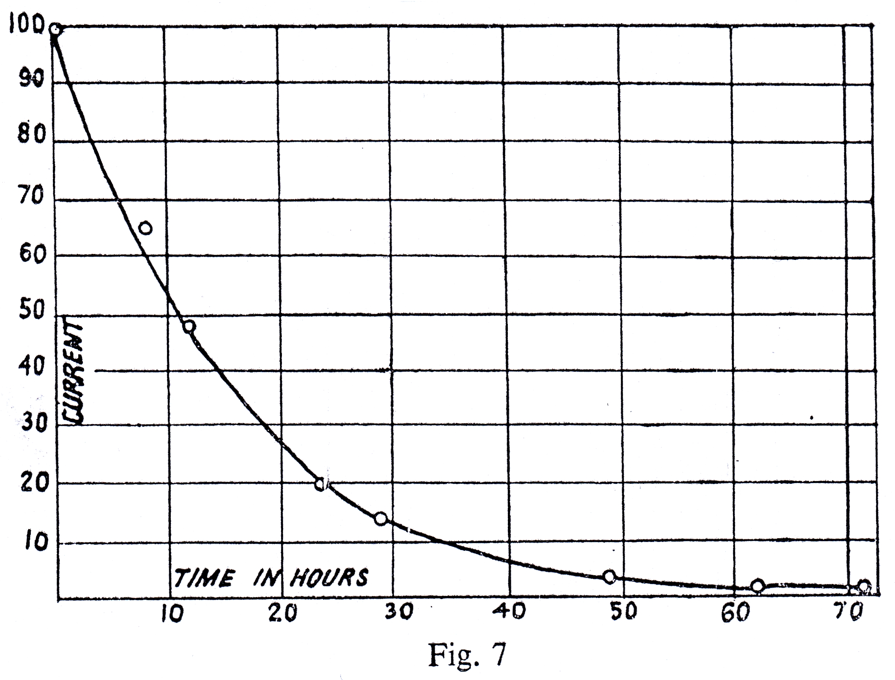 |  | verkleinerte Textprobe  Woher kommt die Energie für die energiereiche Strahlung radioaktiver Elemente? Dies war eine der ersten Fragen der Entdecker der Radioaktivität. Becquerel, M. und P. Curie und Rutherford hatten ganz unterschiedliche Vermutungen und Antworten. Auszüge der Kontroversen zwischen Montreal und Paris aus den vorhergehenden Kapiteln des Hauptteils sind im vorletzten Essay des Teils Nach-führungen, p. 196-202, zusammengestellt.  Sehr viel älter ist die Frage nach dem Alter der Erde. Dazu herrschten lange Zeit sehr simple Spekulationen. Am bekanntesten ist die von James Ussher (1581-1656), anglikanischer Theologe. Er datierte den Schöpfungszeitpunkt auf den 22. Oktober 4004 v. Chr. Eine langsame Emanzipation erfolgte erst in der 2. Hälfte des 19. Jahrhunderts durch Naturforscher.  Charles Lyell (1797-1875, Principles of Geology 1830) und Charles Darwin (1809-1882, On the Origin of Species, 1859) erkannten: geologische und biologische Vorgänge verlaufen sehr langsam und erfordern sehr sehr lange Zeiträume für die Entstehung und Entwicklung heutiger Landschafts- und Lebensformen [P98].  William Thomson Lord Kelvin (1824-1907), der höchst aner-kannte Physiker seiner Zeit, stand in mehr oder weniger offener Opposition zu Lyell und Darwin. Sein frühes Werk (On the Dynamical Theory of Heat, 1851) wieder aufgreifend, berechnete Kelvin 1862 unter der Annahme der langsamen Abkühlung einer geschmolzenen Erdkugel ein Erdalter von 100 Millionen Jahren. J. D. Burchfield schreibt in Lord Kelvin and the Age of the Earth:  Kelvin rejected Darwinian evolution because it neglected evidence of design and order in nature [B75 p. 11].
  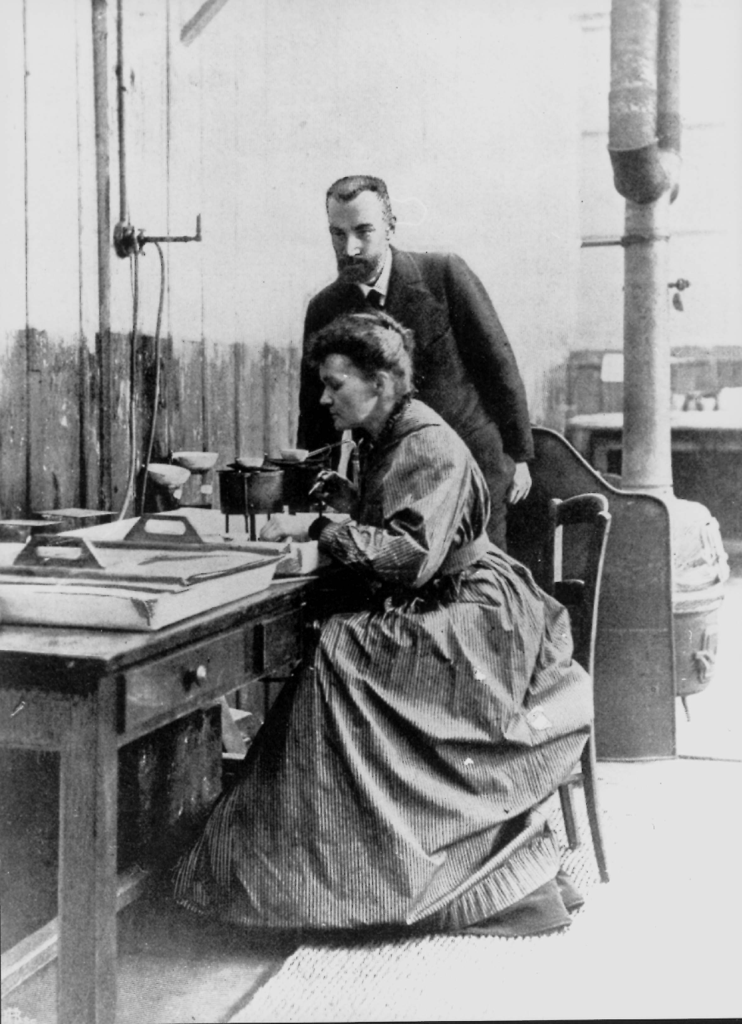 | P. Curie  et  Mme M.-P. Curie:  Sur la radioactivité  provoquée  par les rayons  de Becquerel  [CC99] 3 p
  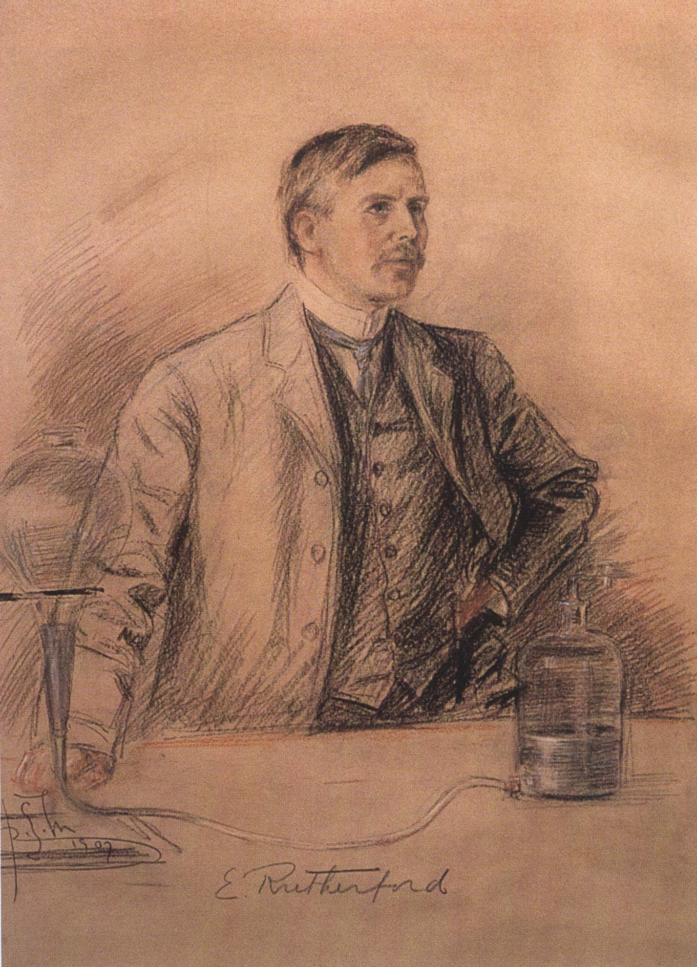 | E. Rutherford: Radioactivity  Produced in Substances by  the Action of Thorium Compounds  [R00b] 32 p. Deutsche Kurzfassung  [R00c] 2 p.
  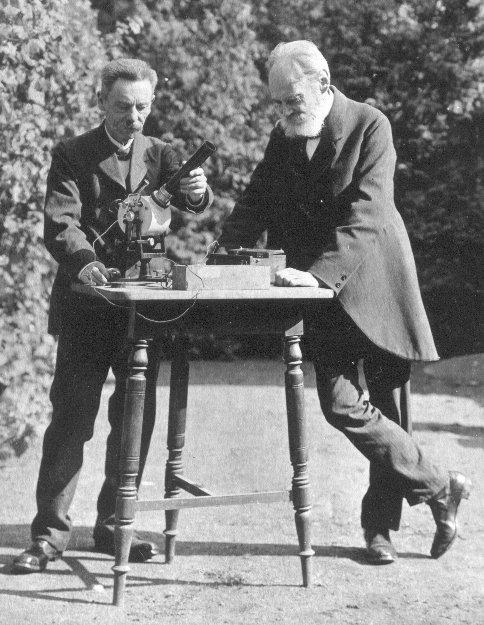 | 16 Radon - Erdwärme - Erdalter  [R04] Die Emanation aus Gartenerde führt zur Erdwärme und zum Erdalter. 180  [R04c] Erdalter viel höher als Kelvins Berechnung. 181  [R05b] Die Erkenntnis stammt aus den Arbeiten von Elster und Geitel. 182  [S06] 5 x 10⁻¹² g/cm³ Radium für die Erdkruste. 183

